電通二乙微處理器實驗 實驗結報

實驗名稱 | Lab01_Blink
組別 | 20 | 組員 | 李易軒

- 實驗目的
熟悉tinkercad

- 實驗步驟
1.開tinkercad
2.畫電路圖
3.寫程式碼
4.RUN

- 程式碼
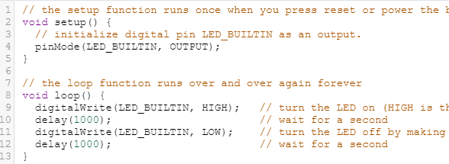

- 實驗結果及分析
LED會依一定頻率閃爍

- 心得討論
當delay數字越短，則該當下的閃爍時間越短

- 修正電路圖
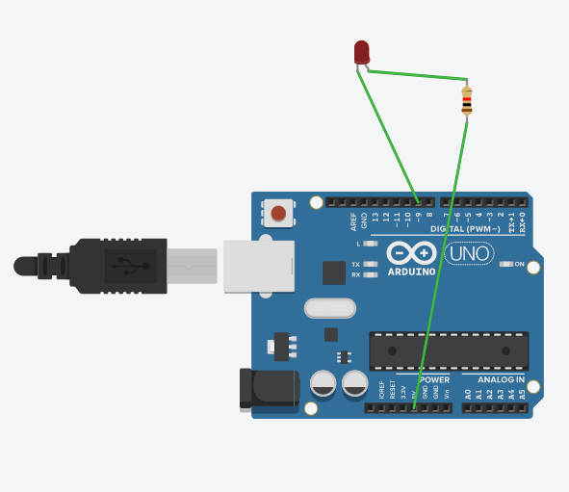
- 修正程式碼
500
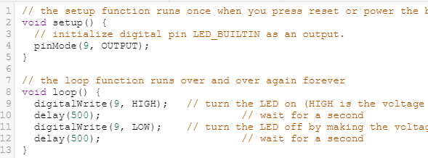

2000
